Mandarijneend
De mandarijneend is een eendensoort die inheems is in de Oost-Palearctische wateren en West Europa. Hij is middelgroot, bij 41-49 cm) lang met een spanwijdte van 65-75 cm. Hij is nauw verwant aan de Noord-Amerikaanse carolinaeend, enige andere lid van het geslacht Aix . 'Aix' is een oud Grieks woord dat door Aristoteles werd gebruikt om te verwijzen naar een onbekende duikvogel, en 'galericulata' is het Latijn voor een pruik, afgeleid van galerum , een pet of muts. Bron: Wikipedia
Mandarijneenden zijn gemakkelijk te houden in een klein apart perkals in een groot gemeenschappelijk perk, als koppel of in groep.
Als men ze in een gemeenschappelijk perk wil houden let dan vooral op voor kruisingen.
Er kunnen kruisingen ontstaan met onderstaande soorten.
- Aix galericulata x Aix sponsa] (hybrid)
- Mandarijneend x carolinaeend
- Aix galericulata x Mareca strepera (hybrid)
- Mandarijneend x Krakeend
- Aix galericulata x Anas platyrhynchos (hybrid)
- Mandarijneend x Wilde eend
- Aix galericulata x Anas laysanensis (hybrid)
- Mandarijneend x Laysantaling
- Aix galericulata x Aythya americana (hybrid)
- Mandarijneend x Roodkopeend
- Aix galericulata x Clangula hyemalis (hybrid)
- Mandarijneend x Ijseend
De eendjes zijn geslachtsrijp op 1 jarige leeftijd en de paarvorming gebeurt na de herfstrui.
Ze blijven gans het jaar samen.
Het zijn holenbroeders en nestelen graag in een nestkastje dicht bij de vijver in de hoogte met een laddertje en een terrasje waarop de woerd zeer graag vertoefd om zijn vrouwtje met haar nest te beschermen.
Diameter van de ingang is 9 mm. En nestkastje is 30 x 30 x40 (LxBxH)

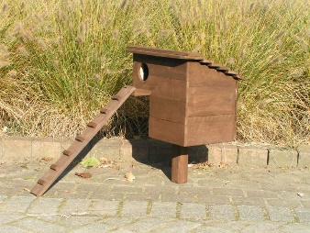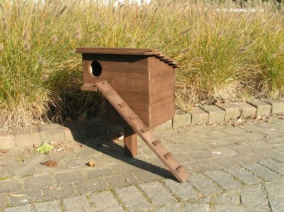

Aantal eieren in een nest varieert tussen 9 – 12 stuks en de broedduur is ongeveer 29 dagen. (28-31 dagen)

Beschrijving woerd:
Het broedkleed van de mandarijneend heeft diverse prachtige kleuren en is heel verschillend met het vrouwtje.
Heeft een langwerpige kop met een wit gezicht. Een groen roestbruine streep over de kop tot in de nek.
Hij heeft een lange rossige baard. De borst is groen-roodbruin met witte schouderomzoming. Beide vleugels bezitten een rechtopstaande veer die lijkt op een zeil van een boot. Een heldere witte buik met zijflanken in lichtbruin de staart is olijfgroen en uitlopend op een spits.
Het eclipskleed in de zomer na de kweek is hetzelfde als het vrouwtje met als enig verschil een vuurrode snavel en gele poten.
Beschrijving vrouwtje:
Zij heeft een grijze kop en een witte ring rond de donkerbruine ogen, naar achter uit doorlopend in een dun lijntje. De vleugels en rug zijn zachtbruin tot groen getint. Borst en flanken zijn crème gevlekt. De buik is wit. De snavel is grijs tot grijsachtig rood met een lichtgrijze tip. De poten en voeten zijn olijfbruin of olijfgeel.

